Моделирование рекомбинации в неидеальной
ультрахолодной плазме
Ю.В. Думин
Институт космических исследований РАН, Москва, РФ
Институт земного магнетизма, ионосферы и распространения радиоволн РАН,
Москва, РФ, dumin@yahoo.com
Проблема расчета скорости рекомбинации возникает в различных областях физики плазмы, в том числе при описании ультрахолодной плазмы, исследуемой в магнито-оптических ловушках, а также в установках для синтеза антиводорода. Причем, в вышеупомянутых случаях теоретические рассмотрение значительно усложняется сильной кулоновской неидеальностью, в результате которой существенную роль могут играть не только трехчастичные, но и многочастичные взаимодействия. Это вызывает необходимость широкого использования численных методов. К сожалению, одновременное описание свободного и квазисвязанного движения заряженных частиц наталкивается на серьезные вычислительные трудности ввиду значительного различия в пространственно-временных масштабах соответствующих движений. Так, например, в известных работах [1] образование квазисвязанных электрон-ионных пар идентифицировалось всего лишь по нескольким (например, четырем) оборотам электрона вокруг иона.
Цель настоящего доклада – продемонстрировать результаты гораздо более точного расчета, произведенного с использованием методики, развитой в нашей предшествующей статье [2]. Соответствующий алгоритм предназначался первоначально для вычисления уравнения адиабаты ультрахолодной плазмы, однако он неожиданно показал свою высокую эффективность и для моделирования рекомбинационных процессов.
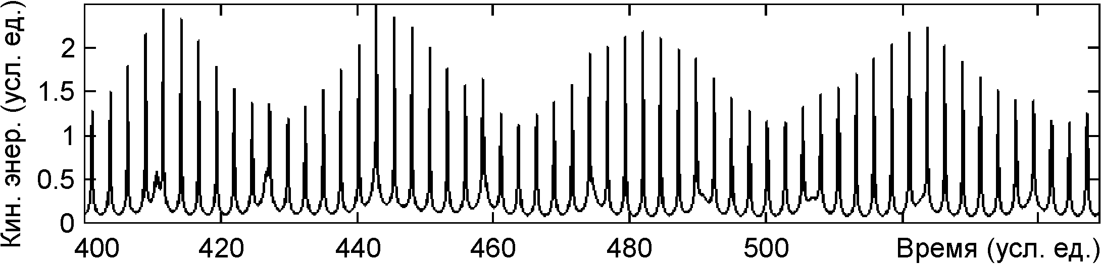
В качестве примера, здесь проиллюстрировано поведение кинетической энергии для 10 выбранных электронов в расширяющемся и охлаждающемся плазменном облаке. Видно, что при достаточно больших временах возникают практически регулярные осцилляции с несколькими (в данном случае, двумя) характерными периодами. Они соответствуют движению квазисвязанных электронов вокруг ионов по эллиптическим орбитам, когда каждое прохождение электрона вблизи перицентра приводит к резкому “подскоку” как кинетической, так и потенциальной (кулоновской) энергии всей системы. Как следует из рисунка, использованный нами вычислительный алгоритм позволяет уверенно промоделировать существование таких электрон-ионных пар на протяжении многих десятков оборотов. Таким образом, можно надеяться, что он окажется эффективным методом расчета процессов рекомбинации в сильно-неидеальной плазме.
Данная работа была выполнена в рамках проекта РФФИ Nº13-02-00458.
Литература
- Lankin A.V., Norman G.E. J. Phys. A: Math. Theor., 2009, vol. 42, p. 214032; p. 214042.
- Думин Ю.В. Физика плазмы, 2011, том 37, стр. 919.

